Аппликация по теме: «Неваляшка»
Программные задачи:
• Учить детей создавать изображение предмета из частей круглой формы, посредством последовательного уменьшения формы, располагать изображение в центре листа;
• Закреплять умение аккуратно набирать клей на кисть, намазывая готовые форы, прижимать детали салфеткой;
• Развивать ориентировку на листе бумаги;
• Активизировать словарный запас;
• Воспитывать аккуратность при выполнение задания.
Материал к занятию: игрушка – неваляшка, листы белой бумаги, заготовки для аппликации, салфетки, кисточки, клеенки, цветные карандаши, клей.
Предварительная работа: рассматривание игрушек, игры с игрушками.
Активизация словаря: неваляшка, игрушка, большой, поменьше, еще меньше, кругля голова.
Ход занятия:
Взрослый: Сейчас я загадаю тебе загадку, а ты подумай, о какой игрушке я говорю.
Влево – вправо,
Влево – вправо
Весело качается.
Влево – вправо
Влево – вправо
На пол не роняется. (неваляшка)

Заранее взрослый прячет игрушку или рисунок в комнате.

Взрослый: А где же она? Спряталась. Давай найдем ее.
Игра «Найди, где спряталась?»

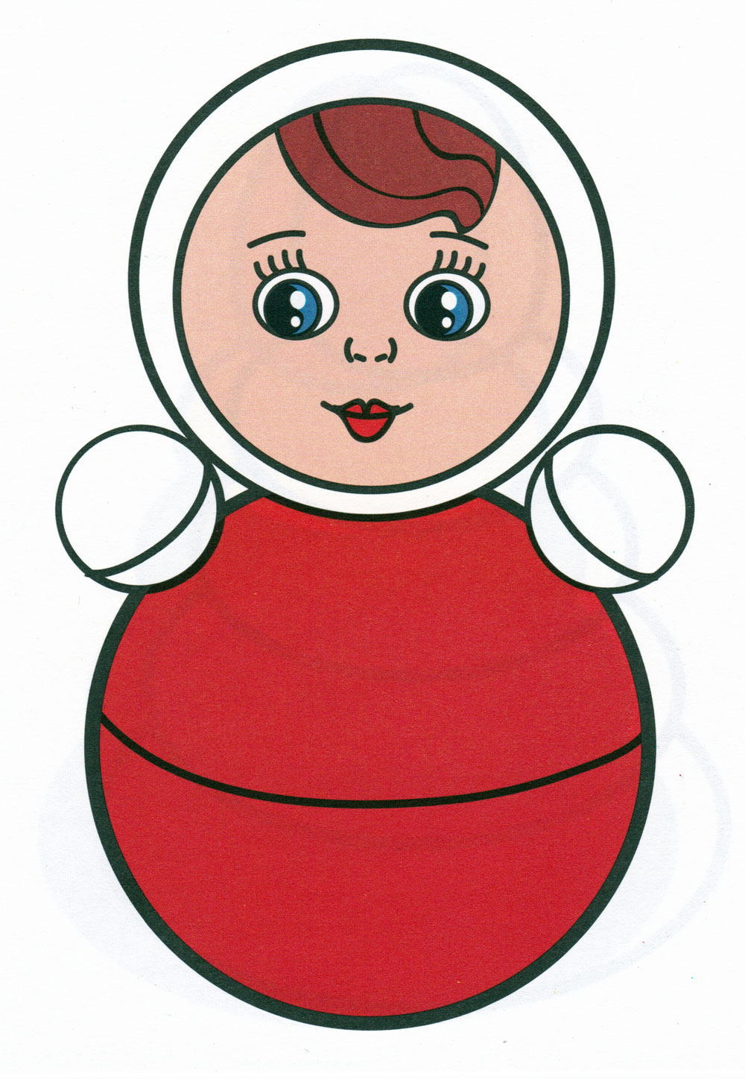
Взрослый: Посмотри, неваляшки бывают разные!
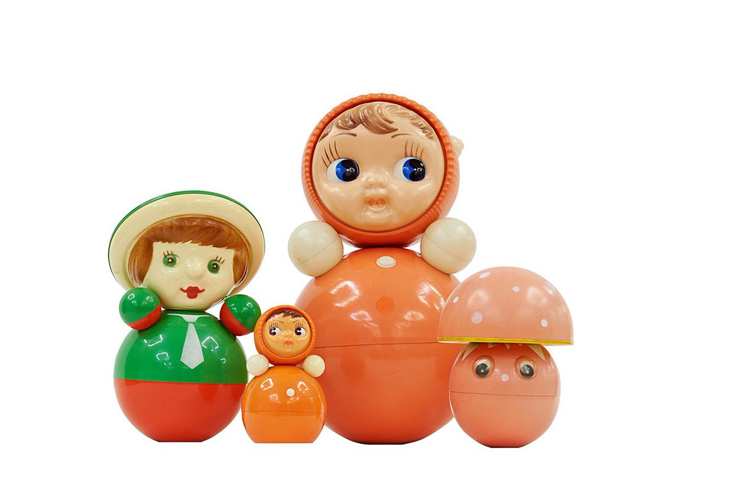
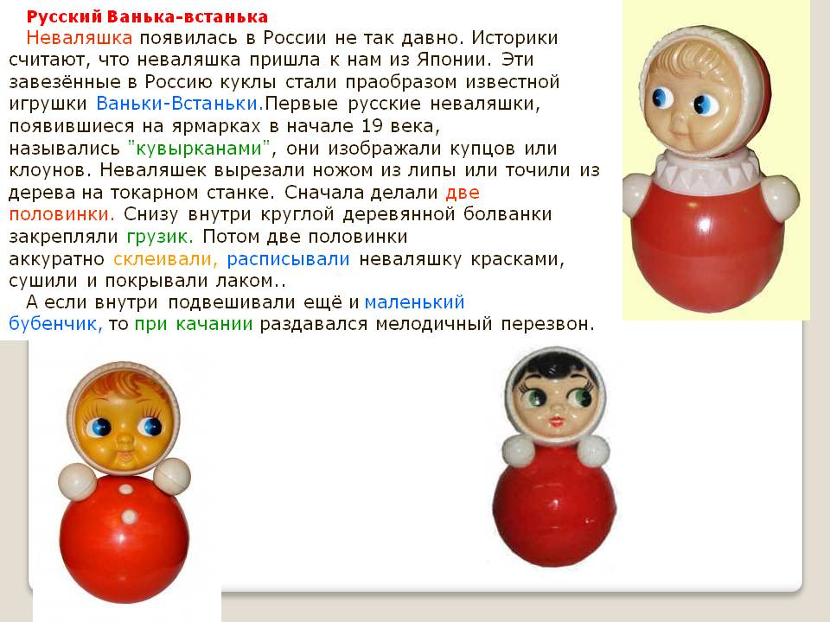

Взрослый: А как ты думаешь, почему ее назвали неваляшка? (не валяется, не падает).
Взрослый: Что-то не очень веселая наша неваляшка. Как ты думаешь, почему? (ответы). Как помочь неваляшке? (нужно найти ей подружек).
Взрослый: Давай сделаем для Неваляшки подружек и ее развеселим.
Взрослый: Сначала давайте посмотрим игрушку. Из чего состоит неваляшка? (туловище, голова, руки). Из шаров. Какой формы части тела? (круглой). А по величине они одинаковые или разные? Туловище? – больше, голова? – поменьше, а руки – маленькие.
Давай отдохнем немного…
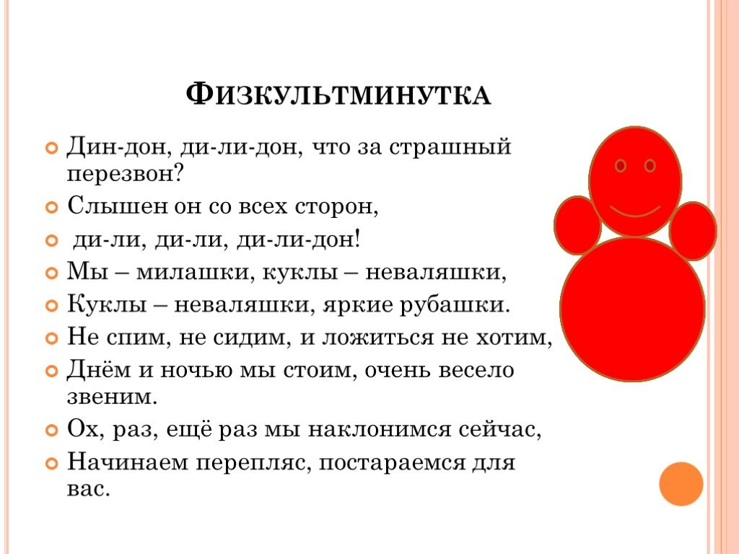
Взрослый: А теперь мы будем выполнять аппликацию. Но прежде чем приклеивать детали, мы должны выложить их на листе бумаги. Сначала какой круг ты берешь? (Большой – это туловище) кладем его куда? - вниз. Затем какой берем круг? – поменьше. Это голова. Куда кладем его? – над туловищем. И теперь выкладываем руки – это два маленьких круга (обращаем внимание на расположение рук).
После того как мы выложили все детали, мы начинаем их приклеивать. Получилась у нас неваляшка? А чего не хватает неваляшке? (лица). Давайте приклеим лицо (белый круг) и нарисуем на нем глаза, рот, нос… Вот какая получилась Неваляшка.

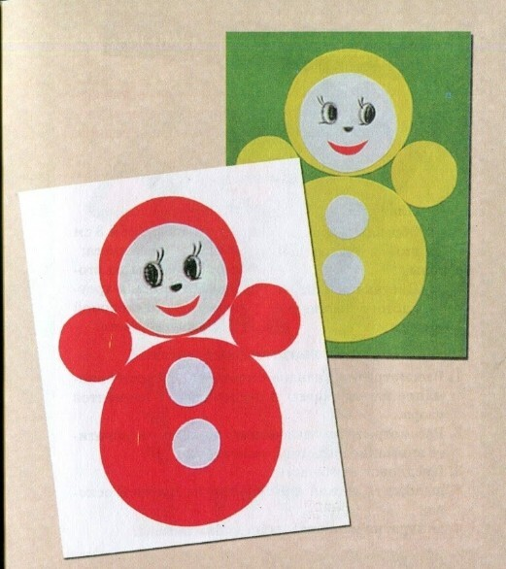
И она повеселела. Тебе понравилось делать поделки? Почему?
Какое у тебя настроение? А почему? А если сделать две неваляшки и склеить их, то получится настоящая игрушка-неваляшка!

